Cycle 4 | Thème 2 : les objets techniques, les services et les changements induits dans la société. | Séquence : 3
Niveau : 5° | CT 1.3 : Rechercher des solutions techniques à un problème posé, expliciter ses choix et les communiquer en argumentant. | Synthèse : 1
Niveau : 5° | CS 1.6 : Analyser le fonctionnement et la structure d’un objet, identifier les entrées et sorties. | Synthèse : 1
Niveau : 5° | CS 1.7 : Interpréter des résultats expérimentaux, en tirer une conclusion et la communiquer en argumentant. | Synthèse : 1
Niveau : 5° | CT 2.5 : Imaginer des solutions en réponse au besoin. | Synthèse : 1

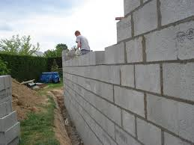
- Pour assurer la stabilité de la structure montée avec des pavés (parpaings, briques ou autre …) il est nécessaire de ………….. les éléments.
Table
12 cm

Parpaing

½ Parpaing
………………..

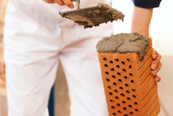
Le mortier ciment : il sert à ………………... des éléments de constructions entre eux.
C’est un mélange de :
- Liant : …………………………..
- Avec une charge : ……………………….
- Et de ……………..
Ce mélange va alors durcir et coller les éléments entre eux.

- Pour poursuivre l’assemblage des éléments au dessus d’une ouverture (porte, fenêtre..) on pose un ……………… sur l’ouverture.
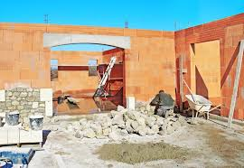
Table

……….

Linteau : ………………………………………………………………………………………………
…………………………………………………………………………………………………………
On peut en trouver en pierre, béton armé, métal, mais aussi en bois.

